製品別比較表（標準製剤との比較）（案）
 | 後 発 品 | 先 発 品
会 社 名 | 第一三共エスファ株式会社
製 品 名 | カンデサルタン錠12mg「DSEP」 | ブロプレス錠12
薬価  （2026年4月1日時点） | 28.40円 | 31.90円
規 格 | 1 錠中にカンデサルタン シレキセチル（日局）12mgを含有
添加物 | 乳糖水和物、トウモロコシデンプン、カルメロースカルシウム、ヒドロキシプロピルセルロース、クエン酸トリエチル、ステアリン酸マグネシウム、黄色5号 | トウモロコシデンプン、カルメロースカルシウム、ヒドロキシプロピルセルロース、マクロゴール6000、ステアリン酸マグネシウム、乳糖水和物、黄色5号
薬効分類名 | 持続性アンジオテンシンⅡ受容体拮抗剤
効能・効果 | 高血圧症、腎実質性高血圧症
用法・用量
  高血圧症
   | 成人： | 通常、1日1回カンデサルタン シレキセチルとして4～8mgを経口投与し、必要に応じ12mgまで増量する。ただし、腎障害を伴う場合には、1日1回2mgから投与を開始し、必要に応じ8mgまで増量する。
   | 小児： | 通常、1歳以上6歳未満の小児には1日1回カンデサルタン シレキセチルとして0.05～0.3mg/kgを経口投与する。通常、6歳以上の小児には1日1回カンデサルタン シレキセチルとして2～8mgを経口投与し、必要に応じ12mgまで増量する。ただし、腎障害を伴う場合には、低用量から投与を開始し、必要に応じて8mgまで増量する。
  腎実質性高血圧症
   | 通常、成人には1日1回カンデサルタン シレキセチルとして2mgから経口投与を開始し、必要に応じ8mgまで増量する。
製品の性状 | うすいだいだい色の割線入り素錠 | うすいだいだい色の割線入り素錠  直径：7.1mm  厚さ：2.6mm  重量：130mg
  表面 | 裏面 |  | 側面 | 直径：7.1mm  厚さ：2.6mm  重量：125mg
  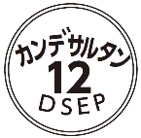 | 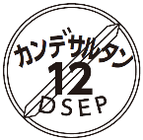 |  | 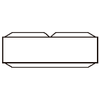 | 直径：7.1mm  厚さ：2.6mm  重量：125mg
  識別コード： |  | カンデサルタン 12 DSEP
先発品との  同等性 | 溶出試験（試験液：pH6.8※ 50rpm）  ※界面活性剤（ポリソルベート80 0.01％（W/V）添加）  「後発医薬品の生物学的同等性試験ガイドライン」に基づき判定した結果、両製剤の溶出挙動は類似していると判定された。 | 血中濃度比較試験（ヒト、空腹時）  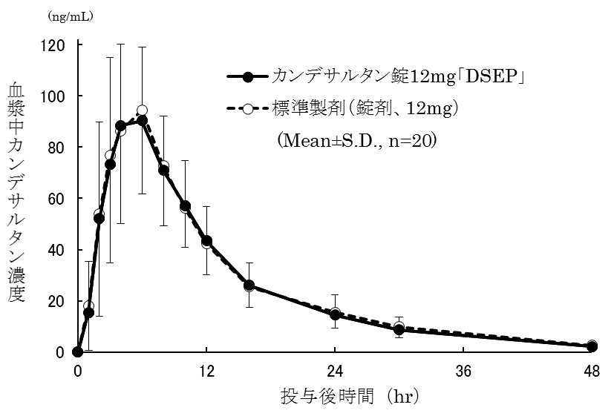  「後発医薬品の生物学的同等性試験ガイドライン」に基づき判定した結果、両製剤は生物学的に同等であると判定された。
備考
担当者、連絡先
2026年4月

